Guía2. Desarrollo Proyecto APT
Asignatura Capstone

1. Resumen avance Proyecto APT
A continuación, encontrarás distintos campos que deberás completar con la información solicitada.

Resumen de avance proyecto APT | Durante esta fase del proyecto PAESLab, nuestro equipo se ha enfocado en la construcción del código fuente y el desarrollo de software.  Hemos consolidado la base del Frontend desarrollando vistas clave para la experiencia del usuario, tales como el Dashboard, el módulo de Ensayos, y las interfaces de Login, Registro y Ayuda, asimismo de una interfaz exclusiva para el administrador.  Además, se logró exitosamente la integración de la base de datos utilizando Firebase (Cloud Firestore para el modelo NoSQL y Firebase Auth para la gestión de usuarios).  Se han cumplido los objetivos específicos de construir la interfaz responsiva y establecer las conexiones de red necesarias para el funcionamiento del motor de ensayos.
Objetivos | Mantenemos los objetivos originalmente definidos, dado que esta fase se ha alineado directamente con el propósito de construir una interfaz web responsiva y establecer un modelo de datos estructurado y funcional bajo el ecosistema de Firebase.
Metodología | El desarrollo se ha regido bajo los principios de la Metodología Ágil, estructurando nuestras entregas mediante Sprints y revisiones continuas del código
Evidencias de avance | En esta oportunidad, presentamos como evidencia la estructura del repositorio de código, y que demuestra la arquitectura de archivos del Frontend en React y los scripts de Backend.  Además, adjuntamos el historial de control de versiones, el cual demuestra la integración progresiva de diferentes funcionalidades mediante un flujo de trabajo colaborativo.  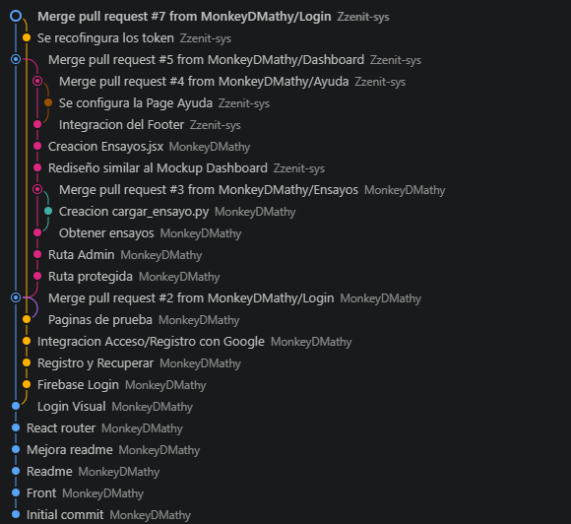  La creación de PAESLab se ha resguardado mediante el uso de un sistema de control de versiones, aislando el desarrollo de nuevas características en ramas independientes y juntandolas mediante Merge pull requests, lo que nos ha permitido evitar conflictos y asegurar la estabilidad de la aplicación.  Código aislado por branch  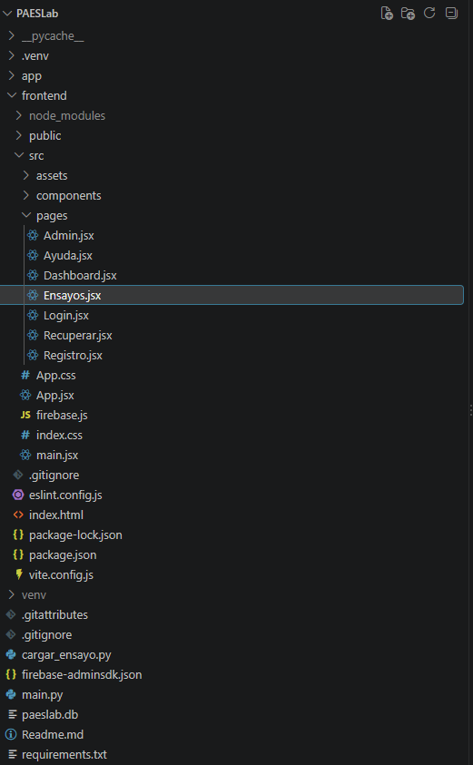  Arquitectura del código  Tabla de usuario  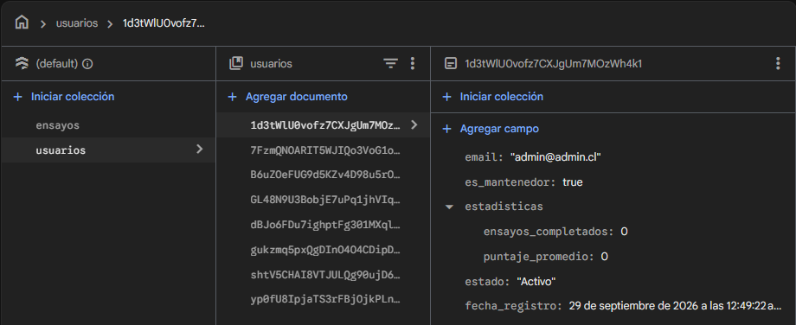  Tabla de ensayos  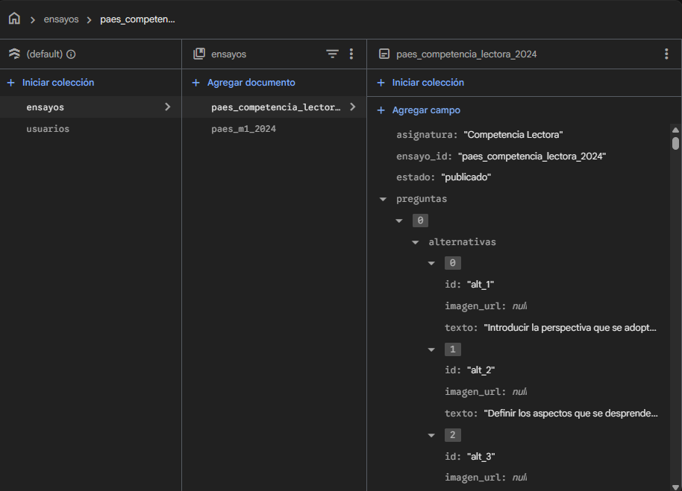

2. Monitoreo del Plan de Trabajo
Examina cuidadosamente tu plan de trabajo, enfocándote especialmente en la columna de estado de avance y ajustes.

Plan de Trabajo
Competencia o unidades de competencias | Actividades | Recursos | Duración de la actividad | Responsable | Observaciones | Estado de avance | Ajustes
- Desarrollo e Integración de Soluciones de Software  - Construcción e Implementación de Modelos de Datos  - Gestión de Proyectos Informáticos | - Desarrollo de interfaz web responsiva (Frontend), creación de vistas principales e integración de diseño.  - Configuración de entorno de base de datos NoSQL, integración de autenticación y creación de scripts backend  - Administración del control de versiones bajo metodología Sprint, Gestión de ramas | - Entorno React.js, VS Code  - Firebase (Auth y Cloud Firestore), Python, FastAPI.  - GitHub Desktop, Git, Metodología Ágil (Sprints). | - 5 semanas  - 3 semanas  - 1 semanas | - Matias Venegas y Juan Pablo Bravo  - Matias Venegas  - Equipo | Facilitadores:  - Uso de componentes React  - Infraestructura Cloud rápida  - Estricto flujo de trabajo en Git que evitó conflictos | - En curso  - En curso  - En curso | Ninguno

3. Ajustes a partir del monitoreo
Profundiza en las observaciones de tu plan de trabajo. Analiza las actividades planificadas y señala qué aspectos facilitaron u obstaculizaron la ejecución del plan. Plantea cómo abordaste y/o abordarás los obstáculos. Por último, señala los ajustes que realizaste al plan de trabajo a partir de este análisis.

Factores que han facilitado y/o dificultado el desarrollo de mi plan de trabajo:
Como equipo, consideramos que el factor principal que ha facilitado nuestro avance técnico ha sido la elección de Firebase como plataforma Serverless, ya que nos permitió integrar rápidamente la base de datos NoSQL y la autenticación sin destinar horas a la configuración de servidores físicos.
Por otro lado, la principal dificultad a la que nos enfrentamos fue la sincronización del código; al programar en paralelo distintas ramas y vistas del Frontend y funciones del Backend, surgieron riesgos de conflictos al momento de unificar el código en GitHub. Para solucionar y abordar este obstáculo, establecimos como regla obligatoria que ningún integrante apruebe un Merge Pull Request hacia la rama principal (main) sin antes realizar una revisión conjunta de los componentes, mitigando así cualquier error en la aplicación.

Actividades ajustadas o eliminadas:
A la fecha, no hemos requerido realizar ajustes estructurales a nuestro plan de trabajo ni hemos eliminado ninguna funcionalidad prometida.
Esta decisión se justifica netamente por los facilitadores metodológicos que implementamos y la que distribuimos las cargas de trabajo de forma realista en nuestra matriz de horas (asignando tiempos claros para Jefe de Proyecto, Analista Programador y QA) y al uso de Sprints de la Metodología Ágil, hemos logrado desarrollar los módulos de autenticación, el portal del estudiante y el motor de rendición exactamente como fueron planeados desde el inicio.

Actividades que no has iniciado o están retrasadas:
De acuerdo con nuestra planificación, no contamos con actividades que se encuentren retrasadas ni que representen un riesgo para los plazos de entrega del Proyecto APT. Las únicas tareas que actualmente no hemos finalizado al 100% y se mantienen "En curso" corresponden a la fase de Pruebas y QA (específicamente las pruebas funcionales y de usabilidad del motor de exámenes). Los motivos por los que están en este estado es porque su inicio dependía de terminar completamente el desarrollo del código.
La estrategia que estamos utilizando para avanzar de forma segura es realizar pruebas en entornos locales aislados, lo que nos garantizará depurar cualquier error antes de pasar a la fase final de despliegue en producción, sin afectar los tiempos estipulados.

En caso de que el Proyecto APT sea grupal, en esta columna deben indicar el nombre de los responsables de cada tarea o actividad. Esto posteriormente permitirá diferenciar la evaluación por cada integrante.

